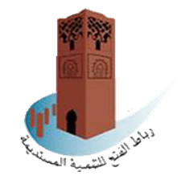
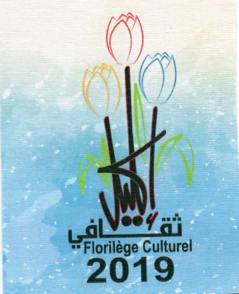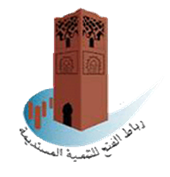
Communiqué

Florilège Culturel
Troisième édition

L'Association Ribat Al Fath pour le développement durable organise
la troisième édition du Florilège Culturel du 1er au 20 juillet 2019 sous
le thème "le Maroc du Renouveau"

Cette édition sera inaugurée le lundi 1er juillet, conformément
au programme établi à cet effet comme un événement culturel et artistique majeur.

Le programme comprend:

Trois conférences, trois colloques, trois expositions d’art plastique, trois soirées musicales, ainsi qu'une présentation d’une aventure unique par un jeune marocain.

Le florilège culturel clôturera ces manifestations par une célébration de la chanson nationale au Théâtre National Mohamed V le samedi 20 juillet 2019, avec la participation d'un groupe d'artistes marocains de renom,
à l'occasion de la glorieuse fête du Trône.

